GB/T 36114-2018

保健食品广告审批办事指南
（2022年版）

一、事项编码
000131026000
二、适用范围
保健食品广告审批的使用单位，含企业法人;非法人企业。
三、事项类别
行政许可
四、设立依据
《中华人民共和国广告法》第四十六条;《中华人民共和国食品安全法》(主席令第二十一号)第七十九条；《药品、医疗器械、保健食品、特殊医学用途配方食品广告审查管理暂行办法》(国家市场监督管理总局令第21号)第二条。
五、实施机构
河北省市场监督管理局
六、办理条件
1.保健食品广告审查申请应当依法向生产企业所在地广告审查机关提出。2.进口保健食品申请人：为本行政区域内该产品境外生产企业驻中国境内办事机构或者该企业委托的代理机构。3.广告内容符合《药品、医疗器械、保健食品、特殊医学用途配方食品广告审查管理暂行办法》相关要求。4.保健食品注册证明文件或者备案凭证持有人及其授权同意的生产、经营企业为广告申请人。申请人可以自行委托代理人办理保健食品广告审查申请。
七、申办材料
（一）食品生产许可文件
（二）涉及授权委托的提供合法的授权文件
（三）广告中涉及的知识产权相关有效证明材料
（四）申请人及委托代理人主体资格有关材材料
（五）产品注册证明文件或备案凭证、注册或备案的产品标签说明书，以及生产许可文件
（六）广告审查表以及与广告内容一致的广告样件
八、办理方式
（一）窗口受理：直接到1号楼二层综合受理区综合受理窗口提交申请材料。
（二）网上申报：进入河北政务服务网（zwfw.hebei.gov.cn）或进行网上申报。
九、办理流程
（一）流程图

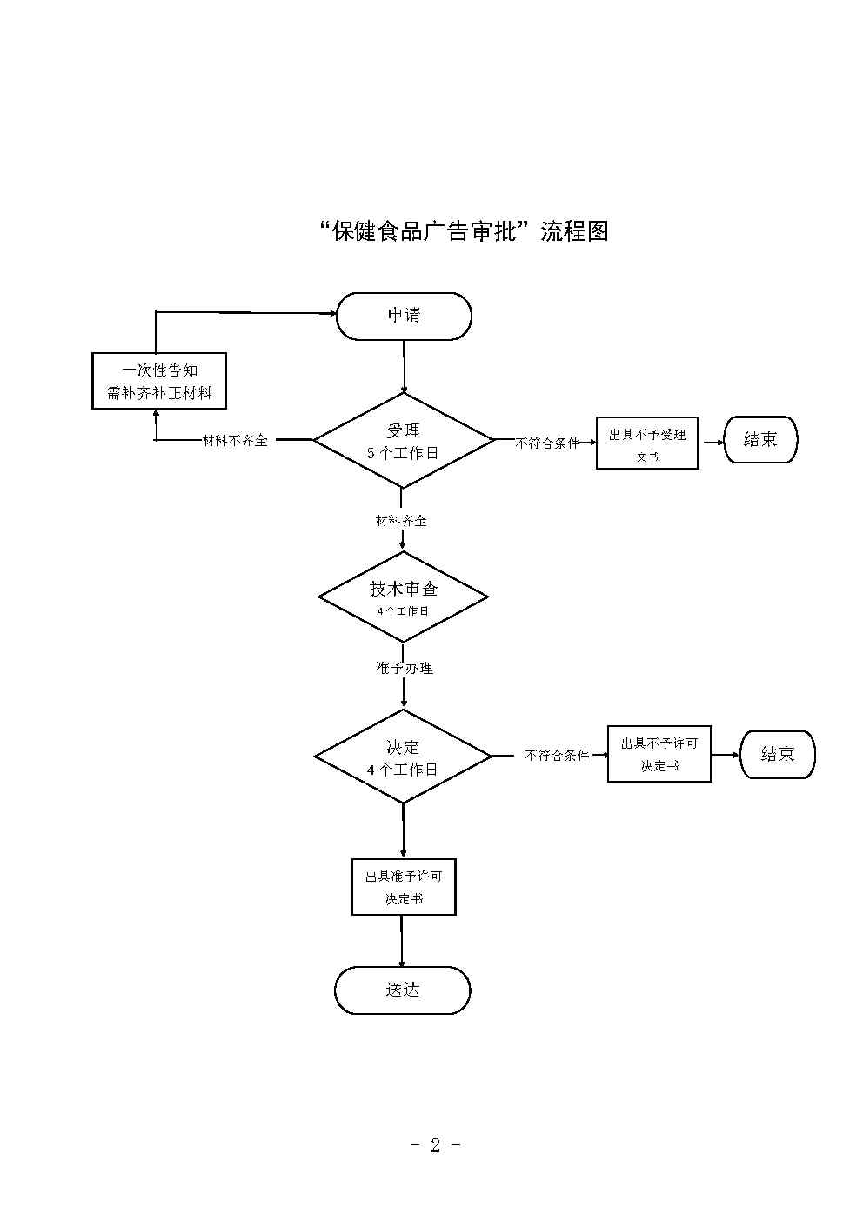

（二）办理程序
1.受理
申请人提交申请材料。材料齐全、符合法定形式的，省市场监督管理局于收取申请材料之日起5个工作日内，开具《广告审查受理通知书》。
2.审查
省市场监督管理局依据《中华人民共和国行政许可法》、《中华人民共和国广告法》、《药品、医疗器械、保健食品、特殊医学用途配方食品广告审查管理暂行办法》等法律法规的有关规定对申请人提交材料进行审查。
3.决定
征求局内有关单位及相关部门意见，作出批准或者不批准的决定。
十、办理时限
（一）法定时限
10个工作日
- 承诺时限
8个工作日
十一、收费依据及标准
（一）收费项目
暂无
（二）收费依据
暂无
（三）收费标准
暂无
十二、结果送达
快递送达。
十三、行政救济途径与方式
（一）申请人在申请行政审批过程中，依法享有陈述权、申辩权；
（二）申请人的行政许可申请被驳回的有权要求说明理由；
（三）申请人不服行政许可决定的，有权依法申请行政复议或者提起行政诉讼。
十四、咨询方式
（一）现场咨询
省政务服务大厅1号楼二层综合受理区咨询窗口
（二）电话咨询
0311-66635263
十五、监督投诉渠道
（一）现场监督投诉
河北省政务服务大厅1号楼2楼投诉举报区窗口。
（二）电话监督投诉
0311-66635200
（三）网上监督投诉
进入河北省政务服务网（zwfw.hebei.gov.cn），在“个人中心-我的办件”页面，如您对办件结果不满意，可直接针对办件进行投诉。
十六、办理地址和时间
地址：河北省政务服务管理办公室（石清路9号）
时间：星期一至星期五：秋冬春季（9月1日～5月31日）上午8:30～12:00，下午13:30～17:30；夏季（6月1日～8月31日）上午8:30～12:00，下午14:30～17:30，法定节假日除外。
十七、办理进程和结果查询
（一）办理进程查询方式
1.电话查询
0311-66635263
2.网上查询
进入河北省市场监督管理局网上办事平台（http://s.hebamr.cn/bsdt/）即可对办事进度进行查询。
（二）结果公开查询方式
1.电话查询
0311-66635263
2.网上查询
进入河北省政务服务网（zwfw.hebei.gov.cn），跳转食品生产许可网上审批系统进行结果查询。

